 | ОБЩЕСТВО С ОГРАНИЧЕННОЙ ОТВЕТСТВЕННОСТЬЮ  НАУЧНО-ИССЛЕДОВАТЕЛЬСКИЙ ИНСТИТУТ  кубаньгеология

Проект
организации зон санитарной охраны
водозаборной скважины № бн
ООО «ТСП» в г. Тимашевске

Генеральный директор  ООО «НИИ Кубаньгеология» | Д.М. Ерёменко

2023 год
СВЕДЕНИЯ О РАЗРАБОТЧИКЕ ПРОЕКТА
Организация исполнитель, полное наименование:

Общество с ограниченной ответственностью «НИИ Кубаньгеология»
Организация исполнитель, сокращённое наименование:
ООО «НИИ Кубаньгеология»
Юридический адрес:

350075, Краснодарский край, г. Краснодар, ул. Селезнева ул., д. 108, оф. № 34

Генеральный директор

Ерёменко Денис Михайлович
ОГЛАВЛЕНИЕ

ПОЯСНИТЕЛЬНАЯ ЗАПИСКА 4
1. ОБЩИЕ ПОЛОЖЕНИЯ. АННОТАЦИЯ К ПРОЕКТУ 4
ВВЕДЕНИЕ 5
2. ОБЩИЕ СВЕДЕНИЯ О РАЙОНЕ РАБОТ 5
2.1 Административное положение и физико-географические условия 5
2.2 Существующие объекты водоснабжения в районе проектирования 8
2.3 Химический состав подземных вод 9
3. ГЕОЛОГО-ГИДРОГЕОЛОГИЧЕСКАЯ ХАРАКТЕРИСТИКА 12
3.1 Краткая геолого-гидрогеологическая характеристика 12
3.2 Характеристика защищенности эксплуатируемых водоносных горизонтов и обоснование сокращения размеров первого пояса ЗСО 17
3.3 Оборудование скважины под режимные наблюдения 19
4. зонЫ санитарной охраны (ЗСО) ВОДОЗАБОРНЫХ скважин 21
4.1 Организация зон санитарной охраны 21
4.2 Расчеты размеров зон санитарной охраны 22
4.3 Санитарно-экологическая характеристика ЗСО водозабора 24
4.4 Правила и режим хозяйственного использования территорий, входящих в I, II и III пояса зон санитарной охраны водозаборной скважины № бн ООО «ТСП» 27
5. план САНИТАРНЫХ мероприятий 30

 | Приложения
1. | Паспорт водозаборной скважины № бн | 33
2. | Протоколы химических анализов подземных вод | 39
3. | План зоны санитарной охраны границы 1-го пояса водозаборной скважины М 1:500 | 44
4. | План зоны санитарной охраны границы 2-го пояса водозаборной скважины М 1:10000 | 45
5. | План зоны санитарной охраны границы 3-го пояса водозаборной скважины М 1:25000 | 46
6. | Ситуационный план с проектируемыми границами второго и третьего поясов ЗСО водозаборной скважины | 47
7. | Карта-схема района работ с линиями геолого-гидрогеологического разреза | 48
8. | Геолого-гидрогеологические разрезы по линии I-I и II-II | 49

ПОЯСНИТЕЛЬНАЯ ЗАПИСКА

1. ОБЩИЕ ПОЛОЖЕНИЯ. АННОТАЦИЯ К ПРОЕКТУ

Проект по организации и расчету зон санитарной охраны 1-го, 2-го, 3-го поясов разработан для одной существующей водозаборной скважины № бн, расположенной по адресу Краснодарский край, г. Тимашевск, ул. Выборная, 68 на земельном участке с кадастровым номером 23:31:0302008:20. Назначение скважины – водоснабжение предприятия ООО «ТСП».
Водозабор ООО «ТСП» состоит из одной существующей водозаборной скважины № бн на водоносный комплекс эоплейстоценовых отложений.
Ранее проект зон санитарной охраны не разрабатывался.
Проект выполнен в соответствии с действующим СанПиН 2.1.4.1110-02 "Зоны санитарной охраны источников водоснабжения и водопроводов питьевого назначения". Федерального закона № 184-ФЗ от 27.12.2002 г., Федерального закона от 30.03.1999 г. № 52-ФЗ, СанПиН 1.2.3685-21 «Гигиенические нормативы и требования к обеспечению безопасности и (или) безвредности для человека факторов среды обитания» и СанПиН 2.1.3684-21 "Санитарно-эпидемиологические требования к содержанию территорий городских и сельских поселений, к водным объектам, питьевой воде и питьевому водоснабжению, атмосферному воздуху, почвам, жилым помещениям, эксплуатации производственных, общественных помещений, организации и проведению санитарно-противоэпидемических (профилактических) мероприятий".
В пояснительной записке приведены основные сведения по санитарно-техническому состоянию водозабора и геолого-гидрогеологическим условиям залегаемых водоносных горизонтов, предназначенных для эксплуатации водозаборной скважиной питьевого назначения.
В соответствии с письмом-заявкой на проектирование, данным проектом предусматривается определение в плане границ зон санитарной охраны 1-го, 2-го и 3-го поясов проектируемой водозаборной скважины и организация мероприятий по санитарно-гидрогеологическому контролю, проводимому в зонах санитарной охраны, с целью недопущения загрязнения эксплуатируемого водоносного горизонта.

ВВЕДЕНИЕ

Работы по составлению проекта зон санитарной охраны (ЗСО) заключаются в гидрогеологическом обследовании участка проектирования, в составлении карт с нанесением водозабора, гидрогеологического разреза, иллюстрирующего данные о защищенности эксплуатируемого водоносного комплекса, гидрогеологических расчетов по определению границ зон санитарной охраны 2-го и 3-го поясов.
Границы ЗСО 1-го пояса вынесены на схему масштаба 1:500, границы ЗСО 2-го и 3-го поясов вынесены на карту масштаба 1:10000-1:25000. После этого проводилось обследование территории водозабора в пределах, рассчитанных ЗСО и разрабатывались мероприятия по охране подземных вод.

ОБЩИЕ СВЕДЕНИЯ О РАЙОНЕ РАБОТ

2.1 Административное положение и физико-географические условия

Проект по организации и расчету зон санитарной охраны 1-го, 2-го, 3-го поясов разработан для одной существующей водозаборной скважины № бн, расположенной по адресу Краснодарский край, г. Тимашевск, ул. Выборная, 68 на земельном участке с кадастровым номером 23:31:0302008:20. Назначение скважины – водоснабжение предприятия ООО «ТСП». Водозабор располагается в северной части г. Тимашевска.
Участок ведения работ расположен в центральной части Азово-Кубанского артезианского бассейна.
В географическом отношении район работ, располагаясь в степной равнинной зоне края, находится в пределах Прикубанской наклонной равнины с очень пологим уклоном (0,0001) в северо – западном направлении, в этом же направлении развиваются и степные реки.
Абсолютные отметки местности на водораздельных участках достигают 22 – 36 м, понижаясь к долинам рек и балок до 18 – 20 м.
Равнина, ограниченная на север р. Бейсуг, а на юге широтным отрезком р. Кубани, представляет собой аккумулятивную аллювиально – лессовую равнину, в основании которой прослеживаются пески нижнечетвертичной террасы р. Кубань.
Поверхность равнины разделена долинами рек Бейсуг, Кирпили, Кочеты, Понура и их притоков (р. Кирпильцы и др.).
По климатическим условиям район работ относится к южной степной провинции, характеризующейся мягкой зимой, жарким летом и довольно равномерным распределением осадков в течение года. Среднегодовая температура воздуха составляет +10,4 °С (МС г. Тимашевск).
Максимальная среднемесячная температура воздуха приходится на август месяц (до 30,3 °С), минимальная – на февраль ( - 6,2 °С).
Лето жаркое с перепадами дневных и ночных температур на 10 – 12 °С, иногда до 20 °С. Зима неустойчивая, часто бесснежная.
Продолжительность безморозного периода составляет зимой 60 – 70 дней. Выпадение снега начинается в конце декабря – начале января, снежный покров крайне неустойчив, его величина не превышает 35 см. Глубина промерзания почвы (нормальная) – 0,6 м.
Господствующими ветрами в течение года являются ветра восточного направления, реже повторяются ветры северо – восточного и западного направлений. Скорость ветра в 7 м/с по повторяемости составляет 5 % случаев. Обычная средняя скорость за год составляет 4,5 м/с.
По климатическому районированию для строительства район работ относится к району III Б.
Многолетнее среднегодовое количество осадков составляет 550 мм/год, иногда за год суммарно достигает 623 мм/год. В теплый период года (с апреля по октябрь) выпадает 58 % осадков от годовой суммы, в холодный период (с ноября по март) – 42 %.
Наибольшее среднемесячное количество осадков приходиться на июнь, наименьшее – на сентябрь. Режим выпадения летних осадков – ливневый.
Гидрологическая сеть района представлена самостоятельными реками Бейсуг, Кирпили и их многочисленными притоками (Кирпильцы, Бейсужек и т.д.). Реки являются типичными степными реками, со слабовыраженными долинами, ширина рек изменяется от 35 до 132 м при глубине 1-2 м; скорость течения рек не превышает 0,1 м/с, дно илистое, вязкое; берега рек пологие, на отдельных участках с обрывами до 2 – 4 м.
Все описанные реки имеют множество гидротехнических сооружений (плотины, дамбы), фактически представляют собой каскады зарегулированных рек.
Запруды, аккумулирующие сток весеннего половодья и паводков, используются для орошения и нужд мелких промышленных и сельскохозяйственных предприятий. В настоящее время отмечается усиление процессов заиления прудов, заиление русел и кольматация родников.
Режим рек в естественных условиях определялся весенним половодьем, во время которого происходило около 70 % годового стока рек, сейчас он стал зарегулированным.
Весеннее половодье наступает рано, в марте и отмечается резким подъемом уровня, достигающим максимума за 4-5 дней. Летне-осенняя межень продолжается с июня по ноябрь и изредка прерывается дождливыми паводками.
Зимняя межень приходиться на декабрь – январь и часто нарушается небольшими подъемами во время оттепелей и выпадения дождей. В зимний период наблюдается ледостав, начало которого приходится на начало декабря.
Величина нормы стока степных рек колеблется от 0,5 до 1,5 л/с.
При этом наблюдается уменьшение модулей стока, которое обуславливается наличием многочисленных прудов, отбирающих часть стока, изменением емкостей и увеличением потери на испарение, инфильтрацию, а также работы водозаборов из поверхностного стока для хозяйственных нужд.
По химическому составу воды рек гидрокарбонатные кальциевые пресные (до 1/дм³), но обладают повышенной жесткостью.
Гидравлическая связь поверхностных вод с подземными водами эксплуатирующихся водоносных горизонтов в районе г. Тимашевска не прослеживается, так как является крайне затруднённой.
Оросительные системы представляют собой сеть оросительных и дренирующих каналов, гидрограф которых непостоянен и зависит от проводимых гидротехнических мероприятий орошаемого земледелия.
Питание рек осуществляется за счет атмосферных осадков и подземных грунтовых вод.
Пост на р. Бейсуг удален на расстоянии 155 км от устья, площадь водосбора – 1083 км², пост на р. Кирпили находится на расстоянии 190 км, площадь водосбора – 208 км².
Данная характеристика природных условий района позволяет оценить и объяснить низкую степень питания подземных вод атмосферными осадками, составляющим здесь 10 – 50 мм/год (3 – 8 % от годовой суммы осадков), обеспечивающего модуль подземного стока всего 0,5 л/с-км².
В теплое время года, особенно с глубины уровня меньше 2,0 м, преобладает испарение и транспирация грунтовых вод.
Испарение с поверхности земли составляет 70 – 75 % осадков, поверхностный сток обеспечивается 15 – 25 % осадков.
Почвы района представлены мало – или слабогумусными сверхмощными суглинистыми разностями пород слабой степени эродированности. По условиям залегания в рельефе почвы относятся к Прикубанской равнине (карта почв «Росземпроект», 1976 г.).
Город Тимашевск - крупный железнодорожный и автомобильный узел с разветвленной сетью железных и шоссейных дорог, соединяющий города Приморско-Ахтарск и Славянск-на-Кубани с городами Краснодар и Ростов.
Экономика в основном основана на сельском хозяйстве. Имеющиеся предприятия пищевой промышленности заняты переработкой сельскохозяйственной продукции: сахарный завод, пивзавод, мясокомбинат и др.
Водозаборная скважина № бн расположена на территории предприятия ООО «ТСП».

2.2 Существующие объекты водоснабжения в районе проектирования

Объект водоснабжения – предприятие ООО «ТСП». Добыча подземных вод осуществляется для питьевого и технологического обеспечения водой предприятия. Проектируемый объем отбора подземных вод 99 м³/сут.
Геолого-технические данные по существующей водозаборной скважине ООО «ТСП» приведены в таблице 1.
В настоящее время скважина № бн не эксплуатируется, так как идет оформление лицензии, подъем воды из скважины планируется осуществлять при помощи погружного скважинного насоса ЭЦВ8-25-100 (глубина установки 63 м). Для измерения и контроля давления воды скважину необходимо оборудовать манометром марки ТМ-5 (диапазон измерений 0-16 МПа). Для контроля за качеством подземных вод на скважине будет установлен кран для отбора проб, а также пьезометрическая трубка.

Таблица 1 – Геолого-технические данные по скважине ООО «ТСП»
№  п/п | Паспортный номер  скважины  год бурения  Ведомст. принадлежн. | Глубина, м  Геологический возраст | Интервалы залегания водоносных горизонтов,  м | Конструкция скважины:  Диаметр, мм. Глубина, м | Паспортные данные
 |  |  |  |  | Q,  м³/ч | S, м | Ну,м
1 | 2 | 3 | 4 | 5 | 6 | 7 | 8
1 | бн  2023  г. Тимашевск  ООО «ТСП» | 170  Q_{E} | 108-113  132-144  147-152  159-164 | 219  +0,5-105  133  100-170 | 25,0 | 18,0 | 40,0

Для учёта объема водопотребления на скважине № бн рекомендуется установить счетчик турбинный СТВХ-50.
Водозабор является источником водоснабжения предприятия ООО «ТСП».
Эксплуатация системы водоснабжения будет осуществляться круглосуточно в течение всего года. Режим работы скважины будет иметь прерывистый характер, который будет зависеть от заполнения накопительных емкостей и расхода воды на объекты потребления.

Химический состав подземных вод

Прямым показателем надежности водозаборных сооружений и защищенности эксплуатируемого водоносного комплекса является микробиологический и химический состав подземных вод, особенно при многолетней и интенсивной эксплуатации водозаборов, как это наблюдается здесь (г. Тимашевск).
В химическом отношении воды эоплейстоценовых отложений, каптируемые скважиной № бн ООО «ТСП», соответствует требованиям СанПиН 1.2.3685-21 «Гигиенические нормативы и требования к обеспечению безопасности и (или) безвредности для человека факторов среды обитания» по основным показателям. Подземные воды без запаха, привкуса. По химическому составу воды гидрокарбонатные кальциевые, с сухим остатком 0,224 г/дм³ и общей жесткостью до 0,6 ммоль/дм³. Содержание микрокомпонентов не превышает предельно-допустимых концентраций (ПДК) для вод питьевого качества.
Мониторинг подземных вод будет вестись в соответствии с графиком отбора проб. Рабочая программа контроля качества питьевой воды должна быть разработана и утверждена в Роспотребнадзоре.
Протоколы исследований воды питьевой и почвы на соответствии СанПиН 1.2.3685-21 «Гигиенические нормативы и требования к обеспечению безопасности и (или) безвредности для человека факторов среды обитания» и СанПиН 2.1.3684-21 "Санитарно-эпидемиологические требования к содержанию территорий городских и сельских поселений, к водным объектам, питьевой воде и питьевому водоснабжению, атмосферному воздуху, почвам, жилым помещениям, эксплуатации производственных, общественных помещений, организации и проведению санитарно-противоэпидемических (профилактических) мероприятий", проведенные аккредитованными аналитической лабораторией ООО «ДиЛаб» и испытательным лабораторным центром ООО «ЖБИК ГЕО», представлены в приложении 2.
Анализ таблицы 2 и приложения 2 показывает, что в санитарном отношении воды бактериально не загрязнены. Качество подземных вод эоплейстоценового водоносного комплекса соответствует требованиям СанПиН 1.2.3685-21 «Гигиенические нормативы и требования к обеспечению безопасности и (или) безвредности для человека факторов среды обитания» и СанПиН 2.1.3684-21 "Санитарно-эпидемиологические требования к содержанию территорий городских и сельских поселений, к водным объектам, питьевой воде и питьевому водоснабжению, атмосферному воздуху, почвам, жилым помещениям, эксплуатации производственных, общественных помещений, организации и проведению санитарно-противоэпидемических (профилактических) мероприятий" по основным показателям.

Таблица 2 – Физико-химическая характеристика подземных вод эоплейстоценовых отложений из скважины водозабора ООО «ТСП»

№ п.п. | Наименование | Ед. изм. | Скв. № бн
1 | 2 | 3 | 4
1 | Глубина скважины | м | 170
2 | Интервал опробования водоносного комплекса | м | 108-164
3 | Дата опробования |  | 18.04.23
Органолептические показатели
4 | Запах (2 балла) | балл | 0
5 | Привкус (2 балла) | балл | 0
6 | Цветность (20 град.) | град. | 3,2
7 | Мутность (2,6 ЕМФ) | ЕМФ | <1
Обобщенные показатели
8 | Реакция pH (6-9 ед. p H) | ед. pH | 8,1
9 | Сухой остаток (1000 мг/дм³) | мг/дм³ | 224,0
10 | Жесткость общая (7 ммоль/дм³) | ммоль/дм³ | 0,6
11 | Окисляемость (5 мгО2/ дм³) | мг/дм³ | 1,1
12 | Фенольный индекс (0,001 мг/дм³) | мг/дм³ | <0,0005
13 | Нефтепродукты суммарно (0,1 мг/дм³) | мг/дм³ | <0,04
14 | ПАВ (анионоактивные) (0,5 мг/дм³) | мг/дм³ | <0,025
Неорганические и органические вещества
15 | Алюминий (0,2 мг/дм³) | мг/дм³ | <0,04
16 | Аммиак (2,0 мг/дм³) | -//- | <0,1
17 | Бром (0,2 мг/дм³) | -//- | 0,02
18 | Нитраты (45 мг/дм³) | -//- | <0,2
19 | Нитриты (3 мг/дм³) | -//- | <0,003
20 | Железо (0,3 мг/дм³) | -//- | <0,1
21 | Фториды (1,5 мг/дм³) | -//- | 1,01
22 | Сульфаты SO₄² ⁻(500 мг/дм³) | -//- | 61,2
23 | Хлориды Cl ⁻ (350 мг/дм³) | -//- | 30,6
24 | Марганец (0,1 мг/дм³) | -//- | <0,005
25 | Медь Cu²⁺ (1,0 мг/дм³) | -//- | <0,0006
26 | Цинк Zn²⁺ (5,0 мг/дм³) | -//- | <0,0005
27 | ГХЦГ (линдан) | -//- | <0,0001
28 | ДДТ (сумма изомеров) | -//- | <0,0001
29 | 2,4-Д | -//- | <0,002
Радиологические исследования
30 | Суммарная альфа-активность (0,2 Бк/л) | Бк/л | 0,05
31 | Суммарная бета-активность (1,0 Бк/л) | -//- | 0,07
Микробиологические показатели
32 | ОМЧ (50 ед в 1,0 см³) | КОЕ в 1 см³ | 3
33 | ОКБ | в 100 мл | Не обн
34 | Escherichia coli (E.coli) | КОЕ в 100 см³ | Не обн
35 | Энтерококки | КОЕ в 100 см³ | Не обн
36 | Колифаги | БОЕ в 100 см³ | Не обн
37 | Цисты и ооцисты патогенных простейших, яйца и личинки гельминтов | Определение в 50 дм³ | Не обн

ГЕОЛОГО-ГИДРОГЕОЛОГИЧЕСКАЯ ХАРАКТЕРИСТИКА

3.1 Краткая геолого-гидрогеологическая характеристика

Согласно схеме гидрогеологического районирования Российской Федерации (Куренной, Пугач, 2004), в основе которой заложено геолого-тектоническое строение территории, район исследования расположен в центральной части Азово-Кубанского артезианского бассейна (гидрогеологическая структура II порядка), входящего в состав Скифского сложного артезианского бассейна (гидрогеологическая структура I порядка).
Гидрогеологические и гидрохимические условия района сформировались под влиянием ряда специфических факторов, к которым относится геолого-тектоническое строение, история геологического развития, литологический и химический состав водовмещающих пород, близость области разгрузки, интенсивный водоотбор и др.
По приуроченности к отдельным литолого-стратиграфическим образованиям, условиям формирования, циркуляции и режиму подземных вод, а также наличию гидравлической связи между некоторыми водоносными горизонтами, на рассматриваемой территории можно выделить следующие водоносные комплексы:
- водоносный комплекс неоплейстоценовых отложений (a, laQ_{I-III});
- водоносный комплекс эоплейстоценовых отложений (a, laQ_{E});
- водоносный комплекс гелазских отложений (Qgl);
- водоносный верхнеплиоценовый комплекс (N₂²);
- водоносный нижнеплиоценовый комплекс (N₂¹).
Ниже приводится характеристика геолого-гидрогеологических условий.
На участке работ подземные воды изучены до глубины 170 м. Водозаборной скважиной № бн закаптированы эоплейстоценовые водоносные отложения.
Водоносный комплекс неоплейстоценовых отложений (a, laQ_{I-III}) залегает до глубин 30-50 м. Водовмещающими являются суглинки, супеси с прослоями песков, мощностью 2 до 5-7 м и общей мощности до 10 м, редко – до 30 м.
Статические уровни грунтовых вод находятся на глубинах 2-4 м. Поток их направлен к рекам (балкам), т.е. соответствует уклону рельефа. Водообильность комплекса невысокая: по колодцам – до 200 – 300 м³/сут, по скважинам дебиты достигают 180 – 240 м³/сут при понижениях уровня на 8-10 м.
Вода имеет пестрый состав (чаще сульфатные кальциевые) и минерализацию от 0,6 до 1,5 г/л, жесткость – 6,9 – 7,2 мг-экв/л. Связь этих вод с эксплуатируемыми в естественных условиях отсутствует.
Не замечено снижение уровня грунтовых вод в пределах длительно работающих централизованных водозаборов, наблюдательных постов (Медведовского, Брюховецкого).
В целом использование грунтовых вод неоплейстоценовых отложений сейчас значительно снизилось, остались только индивидуальные колодцы и бытовые скважины на дачных участках, АЗС и у других мелких потребителей, где не требуется питьевое качество воды.
Разрез сложен преимущественно суглинками и глинами (3-5 м), причем преобладает суглинок желтовато – коричневый, твердый, непросадочный.
При интенсивных осадках подъем уровня может достигать 1 м. Водообильность грунтовых вод крайне низкая (дебит не зафиксирован). Воды сульфатные натриевые, сухой остаток по отдельным скважинам изменяется от 1,87 г/дм³ до 2,48 г/дм³, жесткость – от 5,6 до 8,8 мг-экв/дм³, рН=7,6-8,3.
Описанный водоносный горизонт содержит некондиционные воды, поэтому подлежит изоляции при строительстве скважин на артезианские воды.
Водоносный комплекс эоплейстоценовых отложений (a, laQ_{E}) имеет повсеместное распространение и вскрыт большим количеством скважин на глубинах от 20-30 м и до 50-65 м. На водоразделах в кровле эоплейстоценовых отложений залегает толща пестроцветных (скифских) глин мощностью до 25 м, которые являются верхним водоупором.
В долинах рек, где эти глины размыты, может существовать гидравлическая связь между эоплейстоценовым и неоплейстоценовым водоносным комплексом. Нижним водоупором служат глины гелазского яруса, залегающие на глубинах от 120 м до 160 м с общим погружением на юго – восток. Интервал залегания отложений эоплейстоценового яруса от 20 до 170 м.
Водовмещающими породами являются тонко – мелкозернистые пылеватые пески, залегающие в виде прослоев и линз. Количество прослоев песка колеблется от 4-6 до 10-12, при средней их мощности 4-20 м. Эффективная мощность песков колеблется от 40 м на северо – западе до 60 - 70 м на юго – востоке района работ. Воды напорные, пьезометрические уровни воды устанавливались на глубинах от +0,2 м до 26,2 м, по району глубина до воды (1960 г.) была равна 8-10 м. Сейчас положение уровней достигает глубины 25 – 40 м.
Гидравлический уклон естественного потока подземных вод составил 0,002 в юго-восточном направлении к центру города и депрессионной воронки радиусом 20 км, глубиной 20 – 25 м в центре и 5 – 10 м на периферии.
При этом, если разница в уровнях воды в естественных условиях между эоплейстоценовым и гелазским водоносными комплексами составляла 4-6 м, при чём соотношение уровней носило обратный характер (по гелазскому комплексу выше), то в настоящее время «статический» уровень по комплексам либо сравнялся или в центре воронок по эоплейстоценовому комплексу он стал несколько выше (на 8 – 10 м).
За счет эксплуатации водозаборов, даже без наращивания водоотбора по ним, здесь стабильно идет снижение уровня, в среднем 0,6 – 0,8 м/год.
Водообильность отложений неравномерна и характеризуется дебитами скважин от 3,3 до 8,3 л/с, редко – до 19 л/с, при понижении 10 – 32 м.
Фильтрационные свойства отложений изменяются в широких пределах, коэффициент фильтрации - от 1,5 до 6,5 м/сут, в районе работ 5,5 м/сут; водопроводимость от 60 – 80 до 250 – 350 м²/сут, коэффициент пъезопроводности - от 5х10⁵ до 2х10⁶ м²/сут. В районе исследований и в пределах Тимашевского месторождения отличается зональность водопроводимости (km) по эоплейстоценовому и гелазскому комплексам, если по г. Тимашевску km=210 – 250 м²/сут., то южнее, уже в 12-14 км она достигает 600 м²/сут.
По химическому составу воды гидрокарбонатные, гидрокарбонатно – сульфатные натриевые, с сухим остатком 0,2 – 0,5 г/л.
Питание водоносного комплекса осуществляется за счет инфильтрации атмосферных осадков и поверхностных вод, а также за счет подтока вод из вышележащих горизонтов в области питания (100 – 120 км к югу).
Областью разгрузки является р. Кубань, Азовское море, а также водоотбор по скважинам.
Описанный водоносный комплекс эксплуатируется большим числом скважин, как одиночных, так и на групповых водозаборах, причем скважины часто каптируют эоплейстоценовый и гелазский комплексы (их пласты) совместно. Водоотбор по г. Тимашевску составляет порядка 6 - 8 тыс. м³/сут.
Водоносный комплекс гелазских отложений (Qgl) распространен на всей площади района работ и вскрыт на глубинах от 120 до 170 м. Водоупором в подошве водоносного комплекса служат пластичные глины верхнеплиоценового (>40 м) возраста, в кровле – гелазских отложений (до 20 м).
Разрез комплекса представлен чередованием глин и песков, причем количество прослоев песка и их мощность изменяется, соответственно от 5 до 9 м и пластов мощностью от 2 до 20 м. Суммарная мощность песков изменятся в пределах от 40 до 75 м.
Интервал залегания пород гелазского возраста - 120 – 320 м. Водовмещающими породами являются пески от тонко - до среднезернистых. Воды напорные с глубиной залегания пьезометрического уровня от + 5 м до 24,7 м, чаще 4 – 6 м. Сейчас уровни упали до 36 – 42 м, в районе г. Тимашевска образовалась замкнутая депрессионная воронка глубиной до 35 м и радиусом до 30 км.
Водообильность отложений характеризуется дебитами от 2,7 до 14,1 л/с при понижениях 15-37 м, чаще расход скважин составляет 6,1 – 8,3 л/с, удельный дебит равен 0,3 - 0,9 л/с – м.
Фильтрационные свойства отложений характеризуются коэффициентами фильтрации 4,0 – 5,0 м/сут, водопроницаемостью от 60 – 80 до 180 – 210 м²/сут, в среднем 120 - 130 м²/сут, коэффициентом пьезопроводности - 2,5х10⁵ – 2х10⁵ м²/сут, водоотдача – 0,10 – 0,15 м² /сут.
По химическому составу воды гидрокарбонатные, редко гидрокарбонатные – сульфатные натриевые с сухим остатком 0,4-0,6 г/дм³, иногда до 0,8 г/дм³.
Качество вод соответствует СанПиН 1.2.3685-21 «Гигиенические нормативы и требования к обеспечению безопасности и (или) безвредности для человека факторов среды обитания», кроме часто встречаемого повышенного содержания фтора (до 2 мг/дм³). Область питания описыва-емого комплекса расположена за пределами района работ в предгорной части Азово – Кубанского бассейна, где питание осуществляется за счет инфильтрации атмосферных осадков и поверхностных вод, а также за счет перетекания подземных вод из смежных горизонтов.
Основная разгрузка комплекса происходит в р. Кубань и Азовское море, и за счет водоотбора. Воды комплекса используются повсеместно в хозяйственно – питьевых целях, являясь основным источником централизованного водоснабжения.
Водоотбор по г. Тимашевску составляет порядка 20 тыс. м³/сут.
Водоносный верхнеплиоценовый комплекс (N₂²) вскрывается скважинами на глубинах 300 – 440 м. Воды приурочены к прослоям мелкозернистых, реже разнозернистых песков, залегающих среди глин. Мощность водоносных слоев изменятся от 3 до 20 м, количество их 2–3. Воды описываемого водоносного комплекса высоконапорные, пьезометрические уровни в естественных условиях устанавливались от 0,2 до 9,2 м выше поверхности земли, сейчас уровень упал до 12 м ниже поверхности земли.
Водообильность комплекса сравнительно невысокая, в большинстве случаев дебиты скважин составляют 3,3 – 5,6 л/с, удельные дебиты составляют 0,1 – 0,3 л/с-м.
Водопроводимость изменяется от 125 до 175 м²/сут, коэффициент фильтрации равен 3,6 – 6,2 м/сут. При суммарной мощности верхнеплиоценовых отложений в 200 – 260 м эффективная мощность песков составляет 22 – 42 м.
По химическому составу воды гидрокарбонатные, гидрокарбонатно-сульфатные и гидрокарбонатно- хлоридные натриевые с минерализацией 0,4-0,7 г/дм, общая их жесткость не велика - 0,4 - 1,5 экв/л. Воды «здоровые».
Питание комплекса осуществляется в предгорной части бассейна за пределами района работ за счет инфильтрации атмосферных осадков и поверхностных вод. Дреной вод комплекса является Азовское море и водоотбор скважинами.
Воды комплекса используются незначительно, но являются перспективным источником для централизованного водоснабжения
Водоносный нижнеплиоценовый комплекс (N₂¹) распространен по всей площади района работ и вскрыт глубокими скважинами в интервалах от 440 – 510 м до 580 – 680 м, поэтому эксплуатируется редкими скважинами.
Водовмещающими являются тонко – мелкозернистые пески, суммарная мощность которых достигает 100 м. Воды напорные, пьезометрические уровни устанавливаются на глубинах от + 9,2 - +11,0 м.
Водообильность характеризуется дебитами от 5,6 до 6,6 л/с при понижениях до 40 м. Водопроводимость – 150 – 180 м²/сут, коэффициент фильтрации 2,0 – 3,5 м/сут.
По химическому составу воды гидрокарбонатные натриевые с сухим остатком 0,4 – 0,8 г/л, отмечается повышенная цветность до 50°.
Основное питание нижнеплиоценового водоносного комплекса происходит за счет инфильтрации атмосферных осадков и поверхностных вод в области выхода отложений на поверхность, а разгружается в Азовское море.
Использование вод комплекса на изучаемой площади пока незначительно, но перспектива в организации централизованного водоснабжения имеется.
Таким образом, гидрогеологические условия в связи с эксплуатацией верхнеплиоценового комплекса в пределах Тимашевского месторождения существенно изменены.
Большое число скважин на воду (с учетом ликвидированных, более 100) с разным набором интервалов каптажа песчаных слоев, многолетняя интенсивная эксплуатация создали предпосылки образования здесь гидравлически практически единой водонапорной системы верхнеплиоценовых отложений.
Это подтверждается идентичными графиками снижения уровней по эоплейстоценовому и гелазскому водоносным комплексам, практически одной величиной темпом снижения уровней, близким составом вод.
Водопроводимость для всего верхнеплиоценового комплекса по данным региональной оценки запасов изменяется от 240 м²/сут (г. Тимашевск) до 350 м²/сут (к ст. Брюховецкой) и до 450 – 600 м²/сут (в сторону г. Краснодара), уменьшаясь к области разгрузки (Азовского моря) до 125 – 175 м²/сут.

3.2 Характеристика защищенности эксплуатируемых водоносных горизонтов и обоснование сокращения размеров первого пояса ЗСО

Согласно СанПиН 2.1.4. 1110-02 «Зоны санитарной охраны источников водоснабжения и водопроводов питьевого назначения» граница ЗСО первого пояса для глубокозалегающих напорных водоносных горизонтов должна быть радиусом 30 м (п. 2.2.1.1.). Однако для водозаборов из защищенных подземных вод, расположенных на территории объекта, исключающего возможность загрязнения почвы и подземных вод, размеры первого пояса ЗСО допускается сокращать при условии гидрогеологического обоснования и по согласованию с ТО УФС «Роспотребнадзор».
Исходя из п. 2.2.1.2., к защищенным подземным водам относятся напорные межпластовые воды, имеющие в пределах всех поясов ЗСО сплошную водоупорную кровлю, исключающую возможность местного питания из вышележащих недостаточно защищенных водоносных горизонтов.
В соответствии с «Методическими рекомендациями по оценке защищенности подземных вод от загрязнения» (В.М. Гольдберг, ВСЕГИНГЕО, 1988 г.) защищенность подземных вод обеспечивается глинистой водоупорной толщей мощностью не менее 10 м, залегающей в кровле водоносного комплекса в пределах всей ЗСО третьего пояса.
Для существующей водозаборной скважины это условие сохраняется, рекомендованные к эксплуатации воды являются защищенными от загрязнения сверху, т.к. имеют сплошную водоупорную кровлю в виде глинистого слоя, суммарной мощностью более 70 м для эоплейстоценовых отложений, что исключает возможность местного питания из вышележащих, недостаточно защищенных водоносных горизонтов. Для подтверждения защищенности эксплуатируемых водоносных горизонтов построены геолого-гидрогеологические разрезы, представленные в приложении 8. Так же для защиты от перетоков загрязненных вод из вышележащих недостаточно защищенных водоносных горизонтов в скважине предусмотрена затрубная цементация.
В рассматриваемых гидрогеологических условиях для межпластовых водоносных горизонтов количественная оценка условий защищенности напорных вод может быть выполнена на основе расчета времени миграции загрязнения через перекрывающие водоупорные разделяющие слои.

$$t_{0}=\frac{n_{0 }∙m_{0}}{K_{ф}}$$
где:
m₀ – суммарная мощность глинистых пород, перекрывающих целевой горизонт, равная 70 м для эоплейстоценовых отложений;
n₀ – пористость глинистых отложений, равная 0,1;
Кф – коэффициент фильтрации глинистых отложений, равный 0,0001 м/сут;
Тогда:
$t_{0 }=70000 суток=191,8 года$ для эоплейстоценового комплекса

Рассчитанное время фильтрации через водоупор во несколько раз превышает амортизационный срок работы водозабора 10⁴ сут. (27 лет), т.е. химическое загрязнение путем вертикальной фильтрации не сможет достичь эксплуатируемого водоносного комплекса.
Прямая гидравлическая связь между эксплуатируемыми подземными водами и поверхностными водами отсутствует, благодаря наличию между ними водоупоров.
Территория первого пояса ЗСО водозаборной скважины № бн располагается на участке с кадастровым номером 23:31:0302008:20, который представлен квадратом со сторонами 20*20 м, площадью 0,04 га. На существующем водозаборе в связи со сложившейся организацией территории (скважина расположена в существующей промзоне города) границы первого пояса ЗСО будут располагаться от скважины № бн на следующих расстояниях:
на север – 10,0 м;
на восток – 10,0 м;
на юг – 10,0 м;
на запад – 10,0 м.
Область питания эоплейстоценовых отложений находится в пределах зоны выклинивания отложений за пределами зоны санитарной охраны водозаборной скважины.

3.3 Оборудование скважины под режимные наблюдения

В соответствии с "Положением о порядке лицензирования пользования недрами п. 14", на водозаборе в течение всего периода эксплуатации должны проводится режимные наблюдения за уровнем, температурой, химическим составом подземных вод и дебитом скважины.

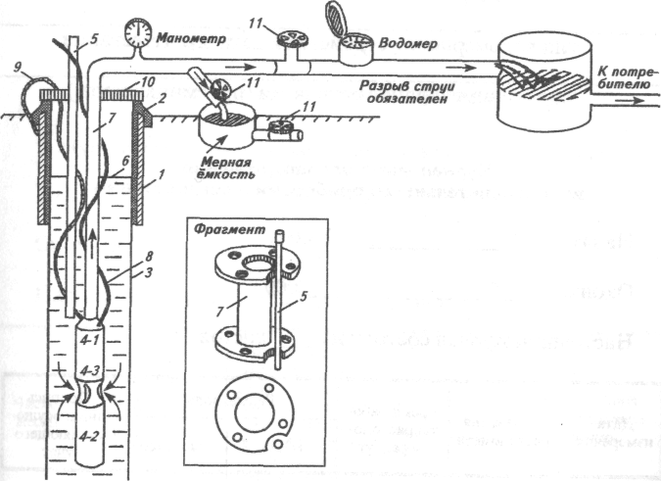

Рис.1 Схема оборудования эксплуатационной скважины на воду
1 - кондуктор; 2 - цементный замок; 3 - обсадная колонна; 4 - насос: 4-1 -лопасти насоса; 4-2 -двигатель; 4-3 - всасывающее отверстие; 5 - пьезометрическая трубка для измерения уровня воды в скважине (на фрагменте показан монтаж трубки в случае крепления насоса на трубах с фланцами); 6 - уровень воды в скважине; 7 - водоподъемная труба; 8 - токоподводящий кабель; 9 -страховочный трос насоса; 10 - опорная плита; 11 – задвижка
Систематические, но не реже одного раза в месяц наблюдения за динамическим уровнем и ежедневные за дебитом и должны осуществляться обслуживающим персоналом водозабора. Статический (пьезометрический) уровень замеряют при остановке насоса, но не реже одного раза в месяц. Для измерения уровня воды в эксплуатационной скважине монтируется так называемая «пьезометрическая труба» (рис.1), препятствующая запутыванию кабеля электроуровнемера в токопроводящих кабелях насоса. Результаты замеров заносятся в журнал учета водопотребления (Форма № 1.1 и 1.2). Для отбора проб воды на химический анализ устанавливается водоотборный краник. Для учета добываемой из скважины воды устанавливается водомер.

4. зонЫ санитарной охраны (ЗСО) ВОДОЗАБОРНЫХ скважин

4.1 Организация зон санитарной охраны

Согласно СанПиН 2.1.4.1110-02 «Зоны санитарной охраны источников водоснабжения и водопроводов питьевого назначения» в целях предотвращения загрязнения подземных вод необходимо установить три пояса зоны санитарной охраны источника водоснабжения:
1 пояс - зона строгого режима;
2 пояс – зона режима ограничений против бактериального (микробного загрязнения);
3 пояс – зона режима ограничений от химического загрязнения.
Зоны санитарной охраны представляют собой специально выделенную территорию, в пределах которой создается особый санитарный режим, исключающий возможность загрязнения, а также ухудшения качества воды источника. Санитарный режим в зонах устанавливается в зависимости от местных санитарных и гидрогеологических условий.
Первый пояс ЗСО предназначен для исключения возможности случайного или умышленного загрязнения подземных вод непосредственно через водозаборные сооружения. Границей зоны будет являться ограждение, принимаемое с п. 15.4 СП 31.13330.2021. Территория 1-го пояса должна быть благоустроена, спланирована, озеленена. Устье скважины оборудуется герметичным оголовком с целью предотвращения загрязнения водоносного горизонта. Вокруг устья скважины устраивается бетонированная отмостка радиусом 1,5 м, с уклоном 10^{о} от устья. На территории 1-го пояса ЗСО скважины должны отсутствовать здания и сооружения, не имеющие отношения к водозабору.
Второй пояс ЗСО примыкает к первому и охватывает более широкую территорию водозабора подземных вод. Положение границы 2-го пояса устанавливается против микробного загрязнения и определяется расчетами, исходя из условий, что, если за ее пределами в эксплуатируемый водоносный горизонт поступят микробные загрязнения, они (с учетом сроков их выживаемости) не смогут дойти до водозабора. Время движения загрязненного потока до водозабора должно быть не меньше времени, в течение которого патогенные микроорганизмы теряют жизнеспособность. Источниками микробного загрязнения могут служить ливневые и хозяйственно-фекальные стоки, поля фильтрации и утечки из канализационных сооружений. Граница 2-го пояса устанавливается при расчетном времени Т_{м}=100 суток. (Таблица № 1 СанПиН 2.1.4.1110-02 "Зоны санитарной охраны источников водоснабжения и водопроводов питьевого назначения").
Граница 3-го пояса ЗСО (от химического загрязнения) определяется расчетом, зависит от гидрогеологических параметров водоносного пласта, устанавливается вдоль раздельных (нейтральных) линий тока, оконтуривающих область захвата водозабора, т.е. по линии, положение которой определяется гидродинамическими расчетами, исходя из условий, что если за ее пределами в водоносный пласт попадут химические загрязнения, они, если и дойдут до водозабора, то не ранее расчетного срока эксплуатации водозабора. Граница 3-го пояса устанавливается при расчетном времени Т_{х}=10000 суток (амортизационный срок эксплуатации водозаборного сооружения).
Источниками химического загрязнения подземных вод могут быть сточные воды промышленных предприятий, утечки технологических растворов на промышленных площадках.

4.2 Расчеты размеров зон санитарной охраны

Положение границ 2-го и 3-го поясов ЗСО, их размеры, конфигурация в плане определены гидродинамическими расчетами, исходя из принятого расчетного срока эксплуатации водозабора – 10000 суток и времени выживаемости микробов – 100 суток (г. Тимашевск расположен в III климатическом районе согласно СП «Строительная климатология» и водоносные горизонты – защищенные согласно СанПиН 2.1.4.1110-02 – пункт 2.2.1.2.). При этом учитывается, что приток подземных вод к водозабору происходит из так называемой области захвата, ограничивающейся раздельными (нейтральными) линиями тока.
Область захвата водозабора и другие искомые величины для обоснования проекта ЗСО определяются путем аналитических расчетов.
Расчёты по определению границ ЗСО 2-го и 3-го пояса производятся по методике, изложенной в работе Н.Н. Лапшина и А.Е. Орадовской "Рекомендации по гидрогеологическим расчётам для определения границ 2-го 3-го поясов ЗСО подземных источников хозяйственно-питьевого водоснабжения" (М., ВНИИ ВОДГЕО, 1983, стр.52-72).
В формулах при расчётах используются следующие символы:
Q - производительность водозаборной скважины, м³/сут;
m - мощность водоносного горизонта, м;
k - коэффициент фильтрации водовмещающих пород, м/сут;
i - гидравлический уклон потока подземных вод;
q - единичный расход подземных вод (q = k*m*i), м²/сут;
R - расстояние от устья скважины вверх против потока подземных вод, м;
r - расстояние от устья скважины вниз по потоку, м.
Вначале определяется положение водораздельной точки _{в} по формуле:
Для определения протяжённости ЗСО находим численное значение безразмерного параметра - приведенного времени () по формуле:
T*
По графику (рис.24, стр.81 вышеуказанных рекомендаций ...) находим r* и R*, а величины и вычисляем по формулам:
= r*в; = R*в
где r - расстояние от устья скважины вниз по потоку подземных вод, м;
- расстояние от устья скважины вверх против потока, м.
Исходя из этого общая длина ЗСО равна: = , где - длина ЗСО,
d - расстояние в обе стороны от середины длины ЗСО, перпендикулярно потоку, м.
При T*> 8-10 приближенно можно полагать
R*=T*+3
Ширина зоны санитарной охраны вычисляется по формуле:
В результате вычислений определены размеры ЗСО 2-го и 3-го пояса, которые приводятся в таблице 3.

Таблица 3 - Расчет размеров второго и третьего пояса ЗСО водозаборной скважины № бн ООО «ТСП»

Номер скв | Пояс ЗСО | Q,  м³/сут | m,  м | k м/сут | i | q | μ | X_{в} | T* | r* | R* | r | R | L | d
бн | 2 | 99 | 27 | 5,5 | 0,002 | 0,3 | 0,15 | 53,1 | 0,1382 | 0,438 | 0,621 | 23 | 33 | 56 | 28
бн | 3 |  |  |  |  |  |  |  | 13,82 | 1 | 16,69 | 53 | 886 | 939 | 166

Итак, граница зоны санитарной охраны 3-го пояса имеет следующие параметры:
- для водозаборной скважины № бн – R = 886 м, r = 53 м, d = 166 м;
Границы зоны санитарной охраны 3-го пояса вынесены на план масштаба 1:25000 и представлены в графических приложениях.
На момент обследования, в пределах границ зоны санитарной охраны 3-го пояса, источники загрязнения химического характера отсутствуют.
Зона санитарной охраны 2-го пояса имеет следующие параметры:
- для водозаборной скважины № бн – R = 33 м, r = 23 м, d = 28 м.
Границы зоны санитарной охраны 2-го пояса вынесены на план масштаба 1:10000 и представлены в графических приложениях.
На момент обследования территории 2-го пояса ЗСО, источников бактериологического загрязнения, которые могут оказать отрицательное влияние на состояние водозабора, не обнаружено.
Территория первого пояса ЗСО водозаборной скважины № бн располагается на участке с кадастровым номером 23:31:0302008:20, который представлен квадратом со сторонами 20*20 м, площадью 0,04 га. На существующем водозаборе в связи со сложившейся организацией территории границы первого пояса ЗСО будут располагаться от скважины № бн на следующих расстояниях:
на север – 10,0 м;
на восток – 10,0 м;
на юг – 10,0 м;
на запад – 10,0 м.
Конфигурация и положение 1-го пояса ЗСО водозаборной скважины нанесены на ситуационный план масштаба 1:500 и представлены в графических приложениях.

4.3 Санитарно-экологическая характеристика ЗСО водозабора

После определения расчетным путем границ ЗСО в их пределах произведено геоэкологическое обследование местности, по результатам которого приводится санитарно-экологическая характеристика территории. При гидрогеологическом обследовании уточнялось расположение скважины на территории водозабора. Выяснялось санитарное состояние водозаборной площадки, обследование зон санитарной охраны с целью выявления источников возможного загрязнения подземных вод и проверки соблюдения установленного регламента хозяйственной деятельности в этих зонах. В санитарном и гидрогеологическом отношении местность, где организовываются зоны санитарной охраны для скважины благоприятна.
Существующая скважина № бн располагается на участке с кадастровым номером 23:31:0302008:20. Граница первого пояса ЗСО водозаборной скважины не огорожена. Сам первый пояс ЗСО располагается на охраняемой территории предприятия. Доступ на территорию первого пояса санитарной охраны источников водоснабжения организован только для инженерно-технического персонала, обеспечивающего эксплуатацию водозабора. Дорожки в пределах водозабора не имеют твердого покрытия.
Надскважинный павильон отсутствует. Номер скважины не нанесен. Верхний край рабочей колонны диаметром 219 мм выступает на 0,5 м над поверхностью бетонного пола и закрыт опорной плитой насоса. Оголовок скважины окрашен и герметичен.
В настоящее время скважина № бн не эксплуатируется, так как идет оформление лицензии, подъем воды из скважины планируется осуществлять при помощи погружного скважинного насоса ЭЦВ8-25-100 (глубина установки 63 м). Для измерения и контроля давления воды скважину необходимо оборудовать манометром марки ТМ-5 (диапазон измерений 0-16 МПа). Для контроля за качеством подземных вод на скважине будет установлен кран для отбора проб, а также пьезометрическая трубка.
Для учёта объема водопотребления на скважине № бн рекомендуется установить счетчик турбинный СТВХ-50.
Водозабор является источником водоснабжения предприятия ООО «ТСП».
Эксплуатация системы водоснабжения будет осуществляться круглосуточно в течение всего года. Режим работы скважины будет иметь прерывистый характер, который зависит от заполнения накопительных емкостей и расхода воды на объекты потребления.
Высокоствольные деревья на территории водозабора отсутствуют. Планировочная организация территории выполнена с уклоном дневной поверхности земли от скважины, что обеспечивает отвод дождевых и талых вод за пределы первого пояса санитарной охраны источника водоснабжения. Сорная растительность на территории водозабора отсутствует. Знак зоны санитарной охраны отсутствует.
Регулярно производится уборка мусора и посторонних предметов. Источники загрязнения подземных вод на водозаборном участке отсутствуют.
Зона санитарной охраны 2-го пояса имеет следующие параметры:
- для водозаборной скважины № бн – R = 33 м, r = 23 м, d = 28 м;
В пределах данной зоны размещены следующие объекты:
- с северо-запада – территория водозабора ООО «ТСП», высокоствольные деревья и свободная от застройки территория предприятия;
- с северо-востока – территория водозабора ООО «ТСП», грунтовая дорога;
- с юго-востока – территория водозабора ООО «ТСП», грунтовая дорога;
- с юго-запада – территория водозабора ООО «ТСП», склад готовой продукции предприятия.
В пределах границ зоны санитарной охраны 2-го пояса, на момент обследования, источники загрязнения микробиологического характера отсутствуют. Во второй пояс ЗСО попадает территория водозабора ООО «ТСП», грунтовая дорога, склад готовой продукции и свободная от застройки территория предприятия.
Итак, граница зоны санитарной охраны 3-го пояса имеет следующие параметры:
- для водозаборной скважины № бн – R = 886 м, r = 53 м, d = 166 м;
В пределах данной зоны размещены следующие объекты:
- с северо-запада – территория водозабора ООО «ТСП» и свободная от застройки территория предприятия, хозяйственные корпуса, элеватор АО «Хлеб Кубани», пожарное депо, Тимашевский таможенный пост, АО «Промышленный Сервис Кубань», высокоствольные деревья, железная дорога промзоны, автомобильная дорога;
- с северо-востока – территория водозабора ООО «ТСП», грунтовая дорога, частные жилые дома;
- с юго-востока – территория водозабора ООО «ТСП», грунтовая дорога, частные жилые дома;
- с юго-запада – территория водозабора ООО «ТСП», склад готовой продукции предприятия, парковка.
На территориях 3-го пояса ЗСО отсутствуют источники загрязнения подземных вод химического характера: склады горюче-смазочных материалов, ядохимикатов и минеральных удобрений, накопители промстоков, шламохранилища и другие объекты, обуславливающие опасность загрязнения подземных вод.
Располагающиеся в 3 поясе ЗСО здания и сооружения подключены к городской системе канализации. Размещение таких объектов допускается в пределах третьего пояса ЗСО при использовании защищенных подземных вод. Согласно п. 3.2., данного проекта подземные воды эоплейстоценового водоносного комплекса, каптируемые в скважине № бн, относятся к защищенным. Следовательно, расположение данных объектов в 3-ем пояса ЗСО водозаборной скважины не окажет негативного влияния на качество подземных вод.
Гидравлическая связь поверхностных вод прудов и балок и подземных вод эоплейстоценовых отложений отсутствует.
Таким образом, объекты, расположенные в границах второго и третьего поясов ЗСО водозаборной скважины, не окажут негативного влияния на бактериологическое и химическое состояние подземных вод.

4.4 Правила и режим хозяйственного использования территорий, входящих в I, II и III пояса зон санитарной охраны водозаборной скважины № бн ООО «ТСП»

Согласно действующей инструкции по установлению зон санитарной охраны из подземных источников водоснабжения СанПиН 2.1.4.1110-02 "Зоны санитарной охраны источников водоснабжения и водопроводов питьевого назначения" Федерального закона от 30.03.1999 г. № 52-ФЗ, в целях предотвращения загрязнения воды в окрестности существующей водозаборной скважины, в течение всего эксплуатационного периода, необходимо выполнять ряд мероприятий:

Мероприятия по первому поясу:

1. Территория 1-го пояса ЗСО должна быть спланирована для отвода поверхностного стока за её пределы, озеленена древесно-кустарниковыми насаждениями, ограждена и обеспечена охраной. Дорожки к сооружениям должны иметь твёрдое покрытие.
2. На территории 1-го пояса ЗСО не допускается:
- посадка высокоствольных деревьев;
- все виды строительства, не имеющие непосредственного отношения к эксплуатации, реконструкции и расширению водопроводных сооружений, в том числе прокладка трубопроводов различного назначения;
- размещение жилых и хозяйственно-бытовых зданий;
- проживание людей (в том числе работающих на водозаборе);
- применение ядохимикатов и удобрений.
3. Здания должны быть оборудованы канализацией с отведением сточных вод в ближайшую систему бытовой или производственной канализации, или на местные станции очистных сооружений, расположенных за пределами первого пояса ЗСО с учётом санитарного режима на территории 2-го пояса.
В исключительных случаях, при отсутствии канализации, должны устраиваться водонепроницаемые приёмники нечистот и бытовых отходов, расположенные в местах, исключающие загрязнение территории 1-го пояса ЗСО при их вывозе.
4. Водопроводные сооружения, расположенные в первом поясе зоны санитарной охраны, должны быть оборудованы с учётом предотвращения возможности загрязнения питьевой воды через оголовки и устья скважин, люки и переливные трубы резервуаров и устройства заливки насосов.
5. Все водозаборы должны быть оборудованы аппаратурой для систематического контроля соответствия фактического дебита при эксплуатации водопровода проектной производительности, предусмотренной при его проектировании и обосновании границ ЗСО.

Мероприятия по второму и третьему поясам:

Выявление, тампонирование или восстановление всех старых, бездействующих, дефектных или неправильно эксплуатируемых скважин, представляющих опасность в части возможности загрязнения водоносных горизонтов.
Бурение новых скважин и новое строительство, связанное с нарушением почвенного покрова, производится при обязательном согласовании с центром государственного санитарно-эпидемиологического надзора.
Запрещение закачки отработанных вод в подземные горизонты, подземного складирования твердых отходов и разработки недр земли.
Запрещение размещения складов горюче-смазочных материалов, ядохимикатов и минеральных удобрений, накопителей промстоков, шламохранилищ и других объектов, обусловливающих опасность химического загрязнения подземных вод.
Размещение таких объектов допускается в пределах третьего пояса ЗСО только при использовании защищенных подземных вод, при условии выполнения специальных мероприятий по защите водоносного горизонта от загрязнения при наличии санитарно-эпидемиологического заключения центра государственного санитарно-эпидемиологического надзора, выданного с учетом заключения органов геологического контроля.

Мероприятия по второму поясу:

Кроме мероприятий, указанных выше, в пределах второго пояса ЗСО подземных источников водоснабжения подлежат выполнению следующие дополнительные мероприятия:
1. Не допускается:
- размещение кладбищ, скотомогильников, полей ассенизации, полей фильтрации, навозохранилищ, силосных траншей, животноводческих и птицеводческих предприятий и других объектов, обусловливающих опасность микробного загрязнения подземных вод;
- применение удобрений (пестицидов) и ядохимикатов;
- рубка леса главного пользования и реконструкции.
2. Выполнение мероприятий по санитарному благоустройству территории населенных пунктов и других объектов (оборудование канализацией, устройство водонепроницаемых выгребов, организация отвода поверхностного стока и др.).

На территории второго пояса зон санитарной охраны запрещается:

- загрязнение территории нечистотами, мусором, промышленными отходами;
- размещение складов горюче-смазочных материалов, ядохимикатов, минеральных удобрений;
- складирование твердых бытовых отходов, обуславливающих опасность бактериологического загрязнения подземных вод;
- в пределах ЗСО второго пояса необходимо регулярно уничтожать сорную растительность.
Санитарные мероприятия в пределах 1-го пояса ЗСО должны выполняться органами коммунального хозяйства или другими владельцами водозабора, в пределах 2-го и 3-го поясов ЗСО должны выполняться владельцами объектов, оказывающих (или которые могут оказать) отрицательное влияние на качество воды источников водоснабжения. Также необходимо довести данные требования до водопользователей, владельцев соседних участков и организаций, примыкающих к охранной зоне водозабора.

5. план САНИТАРНЫХ мероприятий

Утверждаю:
генеральный директор
ООО «ТСП»
Луханина И.Н.

« »

№№  п/п | Перечень планируемых мероприятий в поясах зон санитарной охраны водозаборной скважины № бн ООО «ТСП» в г. Тимашевске | Ответственный исполнитель | Срок  исполнения
1 | 2 | 3 | 4
1 | Построить надскважинный павильон в соответствии с п. 8.8 СП 31.13330.2021 | Энергетик  ООО «ТСП»  Колобердин В.Н. | 3-4 кв. 2023 г.
2 | Огородить первый пояс ЗСО в соответствии с п. 15.4 СП 31.13330.2021 | Энергетик  ООО «ТСП»  Колобердин В.Н. | 3-4 кв. 2023 г.
3 | Территорию водозаборного участка благоустроить, озеленить кустарниковой растительностью, оборудовать подъезды и дорожки к скважине с твёрдым покрытием | Энергетик  ООО «ТСП»  Колобердин В.Н. | 3-4 кв. 2023 г.
4 | Оборудовать скважину манометром, водомером и пьезометрической трубкой для замеров уровня | Энергетик  ООО «ТСП»  Колобердин В.Н. | 3-4 кв. 2023 г.
5 | На проездах к участкам первого пояса ЗСО, установить знаки, запрещающие: въезд и проход посторонним лицам, стоянку всех видов транспорта у границ ограждения. | Энергетик  ООО «ТСП»  Колобердин В.Н. | 3-4 кв. 2023 г.
6 | Разработка и утверждение программы производственного контроля качества воды | Энергетик  ООО «ТСП»  Колобердин В.Н. | 3-4 кв. 2023 г.
7 | В течение всего периода эксплуатации водозаборной скважины вести наблюдения за дебитом, уровнем и химическим составом подземных вод с регистрацией в соответствующих журналах. | Энергетик  ООО «ТСП»  Колобердин В.Н. | Постоянно
8 | Территорию водозабора и прилегающей территории, содержать в надлежащем порядке, обслуживающему персоналу производить регулярный сбор образующихся твёрдых отходов, погнившей растительности, покос трав на территории ЗСО первого и второго поясов и их вывоз в санитарно-безопасные места по указанию органов санитарного контроля. | Энергетик  ООО «ТСП»  Колобердин В.Н. | Постоянно
9 | В течение всего периода эксплуатации водозаборной скважины своевременно предпринимать меры по выявлению, тампонированию или восстановлению всех старых, бездействующих, дефектных или неправильно эксплуатируемых скважин, представляющих опасность в части загрязнения водоносных горизонтов. Бурение новых скважин и новое строительство, связанное с нарушением почвенного покрова производить при согласовании с центром государственного санитарно-эпидемиологического надзора. | Генеральный директор ООО «ТСП»  Луханина И.Н. | Постоянно
10 | В зоне санохраны третьего пояса не допускается размещение складов горючесмазочных материалов, ядохимикатов, накопителей промышленных стоков и других объектов, которые могут вызвать химическое загрязнение подземных источников водоснабжения.  Уведомлять о размещении таких объектов ТО ТУ ФСН «Роспотребнадзора» по Краснодарскому краю. | Генеральный директор ООО «ТСП»  Луханина И.Н. | Постоянно

Финансирование, предусматриваемых мероприятий, будет осуществляться за счет средств ООО «ТСП» и землепользователей в пределах 2-го и 3-го поясов ЗСО.

Ответственный за эксплуатацию водозабора энергетик ООО «ТСП» Колобердин В.Н.

В случае внезапного изменения качества и количества воды, немедленно поставить в известность контролирующие органы: ТО УФС "Роспотребнадзор" по Краснодарскому краю.

Список использованной литературы

Изданная литература
1. "Санитарная охрана водозаборов подземных вод". Орадовская А.Е., Лапшин Н.Н. Москва. Недра, 1987 г.
2. СанПиН 2.1.4.1110-02. "Зоны санитарной охраны источников водоснабжения и водопроводов хозяйственно-питьевого назначения".
3. СанПиН 1.2.3685-21 «Гигиенические нормативы и требования к обеспечению безопасности и (или) безвредности для человека факторов среды обитания».
4. СанПиН 2.1.3684-21 "Санитарно-эпидемиологические требования к содержанию территорий городских и сельских поселений, к водным объектам, питьевой воде и питьевому водоснабжению, атмосферному воздуху, почвам, жилым помещениям, эксплуатации производственных, общественных помещений, организации и проведению санитарно-противоэпидемических (профилактических) мероприятий"
5. СП 31.13330.2021 "Водоснабжение. Наружные сети и сооружения".
6. “Рекомендациями по гидрогеологическим расчетам для определения границ 2-го и 3-го поясов зон санитарной охраны подземных источников хозяйственно-питьевого водоснабжения”, издание ВНИИ “Водгео”, Москва 1983 г.
7. “Руководство по гигиене водоснабжения” под редакцией проф. Черкинского, Москва, 1975 г.
8. «Гигиеническая безопасность подземных источников питьевого и хозяйственно-бытового водоснабжения. Зоны санитарной охраны». Г.Б. Еремин, А.М. Никуленков, Д.С. Борисова, Н.А. Мозжухина. СПб. Наука, 2022 г.
Фондовая литература

9. Суханов В.Ф., Крашин И.И. и др. "Отчет о региональной оценке эксплуатационных запасов подземных вод Азово-Кубанского артезианского бассейна с применением математического моделирования". Фонды ГУП "Кубаньгеология", 1980 г.

Приложение 1 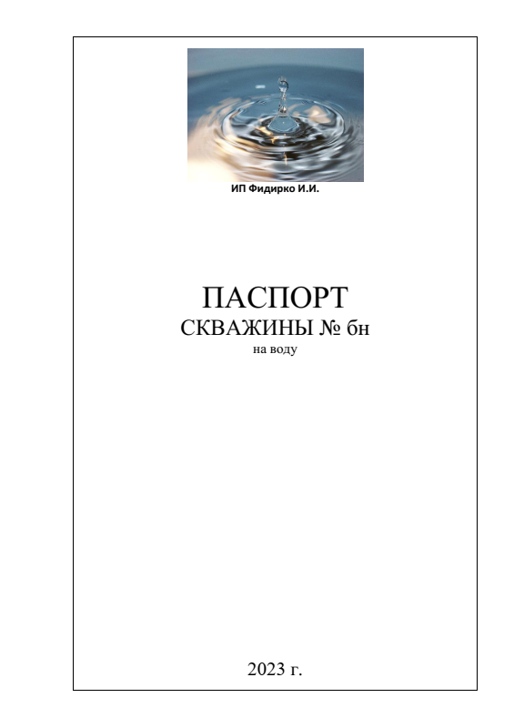
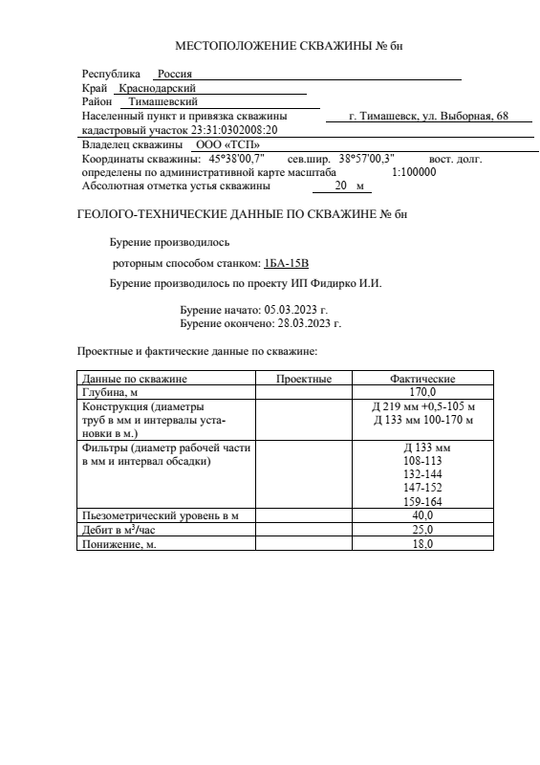
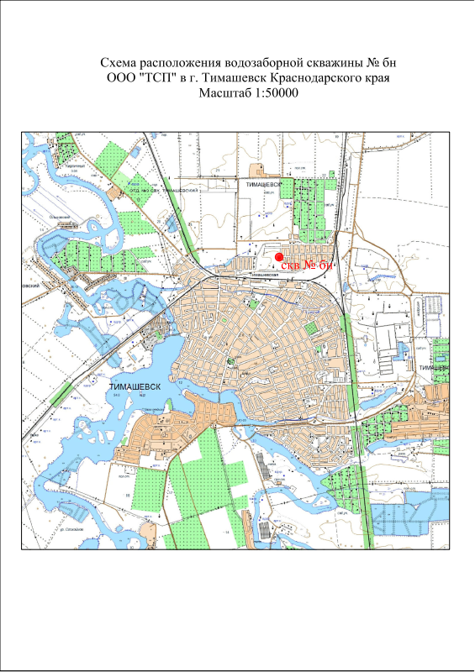
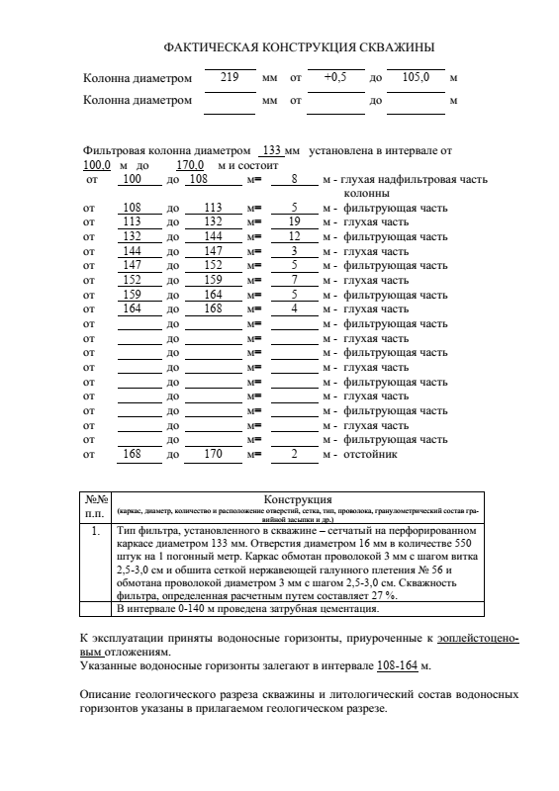
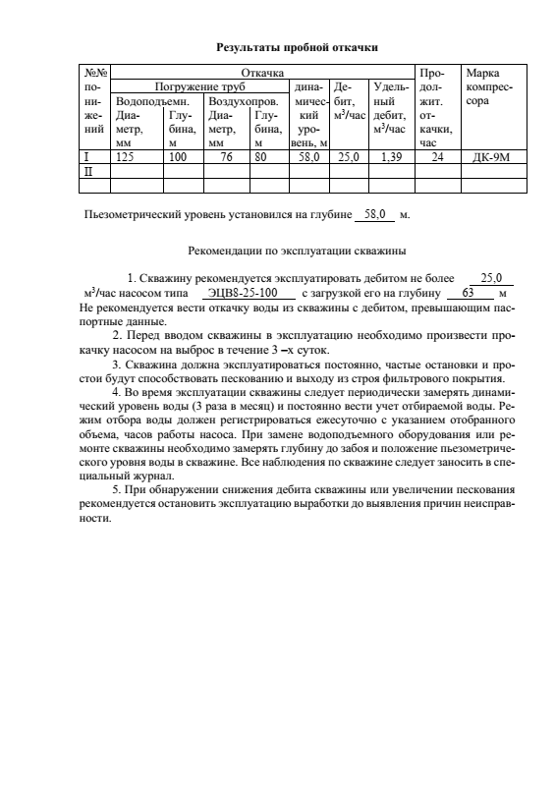
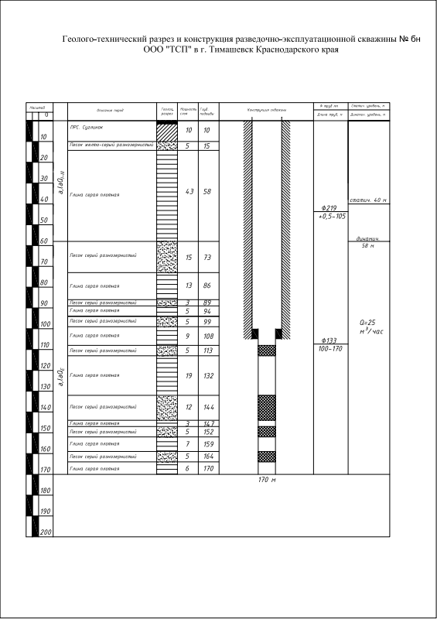

Приложение 2
